

Evaluación Formativa Cuarto Básico.

Historia Geografía y Ciencias Sociales.

Nombre y Apellido____________________ Concepto: ______

**OA12:** Reconocer los principales derechos en situaciones de la vida cotidiana.

**OA18:** Opinar y argumentar con fundamento.

**OA11:** Distinguir algunos actores de la organización política y democrática de Chile.

|  |
| --- |
| Instrucciones.  • Lee atentamente cada una de las siguientes preguntas.  • Usa lápiz grafito y goma.  • Marca la alternativa correcta.  • Escribe con letra clara y ordenada.  • Revisa tus respuestas antes de entregar.  • Lo ideal es que respondas ocupando el tiempo de 80 minutos.  • Realiza la evaluación en lo posible solo atendiendo a tus conocimientos de la unidad. |

Responde las preguntas 1 a la 6 según lo estudiado en la Unidad 1.

**1.- ¿Cuál de las siguientes afirmaciones es un deber escolar?**

A) Hacer mi cama.

B) Ordenar mis juguetes.

C) Trabajar para aportar dinero a mi familia.

D) Mantener mis útiles escolares limpios y ordenados.

**2.- ¿Qué derecho se relaciona con el deber de estudiar y cumplir con las responsabilidades?**

A) A la salud.

B) A la educación.

C) A jugar y tener amigos.

D) A tener un nombre y una nacionalidad.

**3.- ¿Cuál de estas afirmaciones corresponde a un derecho de los niños?**

A) Hacer lo que quiera en el colegio.

B) Recrearse cuando él quiera.

C) Tener espacios para jugar.

D) Tener comida chatarra.

**4.- ¿Cuál es el deber que los niños deben respetar en el hogar?**

A) Ordenar sus juguetes después de jugar.

B) Ver televisión a cualquier hora.

C) Dormir todo lo que pueda.

D) Jugar todo lo que quiera.

**5. ¿Qué es lo más seguro hacer cuando uno presencia un robo en la escuela?**

A) Enfrentar al niño y decirle que eso no se hace.

B) Comentarlo con los demás niños.

C) Comentarlo con un adulto.

D) Pedirle al niño que me enseñe cómo hacerlo.

6.- Marca con una X los derechos y deberes que tiene como estudiante.

|  |  |  |  |
| --- | --- | --- | --- |
| Tengo el deber de llevar mis cuadernos a la escuela. | Tengo derecho de quedarme en casa si me siento mal. | Tengo derecho a faltar al colegio si no quiero ir. | Tengo el deber de mantener mi uniforme limpio. |
|  |  |  |  |
| Tengo el derecho a comer comida chatarra en el colegio. | Tengo el deber de poner atención en clases. | Tengo derecho a jugar en los recreos. | Tengo derecho a irme del colegio a la hora que yo quiera. |
|  |  |  |  |

Responde las preguntas de la 7 a la 9 sobre las instituciones y su importancia.

**7.- ¿Para qué están destinados los servicios que brinda el gobierno?**

A) Divertir a las personas.

B) Molestar a las personas.

C) Dar problemas a las personas.

D) Mejorar la calidad de vida de las personas.

**8.- Al referirnos al servicio de la enseñanza, ¿cuáles de las siguientes instituciones pertenecen a este servicio?**

A) Universidades

B) Congreso nacional

C) Biblioteca publica

D) Municipalidades

**9.- ¿Qué son las instituciones públicas?**

A) Dependen y reciben aportes del Estado

B) Se encargan de ayudar solo a algunas personas

C) Ayudan a proteger solo los derechos del niño

D) Dependen y reciben aportes de personas y empresas

**10.- ¿Cuál de las siguientes autoridades es designada por el Presidente o Presidenta?**

A) Diputado o diputada.

B) Senador o senadora.

C) Concejal o concejala.

D) Intendente o intendenta.

**11.- De las siguientes autoridades. ¿Cuáles se dedican a administrar la justicia dentro del país?**

A) Senadores

B) Concejales

C) Ministros de Estado

D) Ministros de la Corte Suprema.

**12.- ¿Cuál es la máxima autoridad que representa a los ciudadanos y vecinos de una comuna?**

A) Alcalde

B) Senador

C) Diputado

D) Presidente

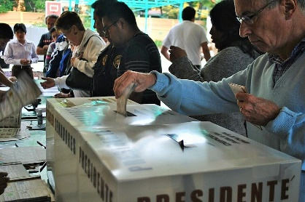**13.- ¿Qué tipo de participación se ejerce en la fotografía?**

A) Escoger dirigentes para el consejo de curso

B) Participación en la toma de decisiones familiares.

C) La elección de autoridades escogida por votación popular.

D) La participación del cuidado de los espacios comunitarios.

Lee el siguiente texto y luego contesta las preguntas de la 14 a la 17.

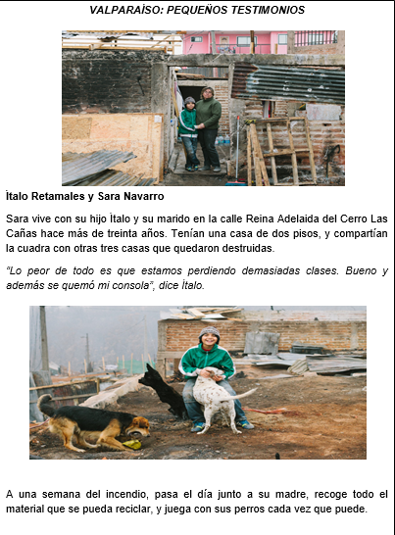

14.- ¿Qué necesidades tienen Sara y su hijo Ítalo?

|  |
| --- |
|  |
|  |
|  |
|  |

15.- ¿De qué manera Ítalo y su mamá pueden satisfacer sus necesidades?

|  |
| --- |
|  |
|  |
|  |
|  |

Considerando la situación descrita en el testimonio.

16.- ¿Cómo se puede definir una necesidad?

|  |
| --- |
|  |
|  |
|  |
|  |

17.- ¿Por qué es importante que existan servicios que ayuden a las personas?

|  |
| --- |
|  |
|  |
|  |
|  |

18.- Une los conceptos con las definiciones según corresponda.

Son servicios que son creados

por el Estado para todas las personas…

**SERVICIOS VOLUNTARIOS**

Son servicios que se realizan para ayudar a las otras personas y que no tiene cobro…

**SERVICIOS PRIVADOS**

Son servicios creados por una o más

personas con la finalidad de ganar dinero…

**SERVICIOS PÚBLICOS**

19.- ¿Qué institución permite garantizar el derecho a la Educación de las personas en nuestro país? ¿Por qué?

|  |
| --- |
|  |
|  |
|  |
|  |

20.- ¿Qué institución permite garantizar el derecho a la Salud de las personas en nuestro país? ¿Por qué?

|  |
| --- |
|  |
|  |
|  |
|  |

21.- ¿Por qué se puede afirmar que los servicios públicos contribuyen a proteger los derechos de las personas?

|  |
| --- |
|  |
|  |
|  |
|  |

22.- Marca con un x aquellas autoridades que son escogidas por los ciudadanos y ciudadanas y con una aquellas que no lo son.

ALCALDES O ALCALDESAS.

MINISTROS Y MINISTRAS

DIPUTADOS Y DIPUTADAS.

SENADOR Y SENADORAS.

JUEZ O JUEZAS DE LA CORTE SUPREMA.

PRESIDENTE DE LA REPUBLICA.